**公司简介**

闻泰科技是中国A股上市公司，股票代码600745，主营业务包括半导体IDM、光学影像、通讯产品集成三大业务板块，目前已经形成从半导体芯片设计、晶圆制造、封装测试、半导体设备，到光学影像、通讯终端、笔记本电脑、IoT、服务器、汽车电子产品研发制造于一体的全产业链布局。

****昆明智能制造中心是闻泰科技通讯板块的重要制造基地之一，也是云南省重点项目之一，整体占地约700亩，是一个集办公区、生产及配套区、仓储中转区、员工生活和公共设施为一体的综合园区。一期规划产能2000万台/年，二期（2023年）规划产能5000万台/年。

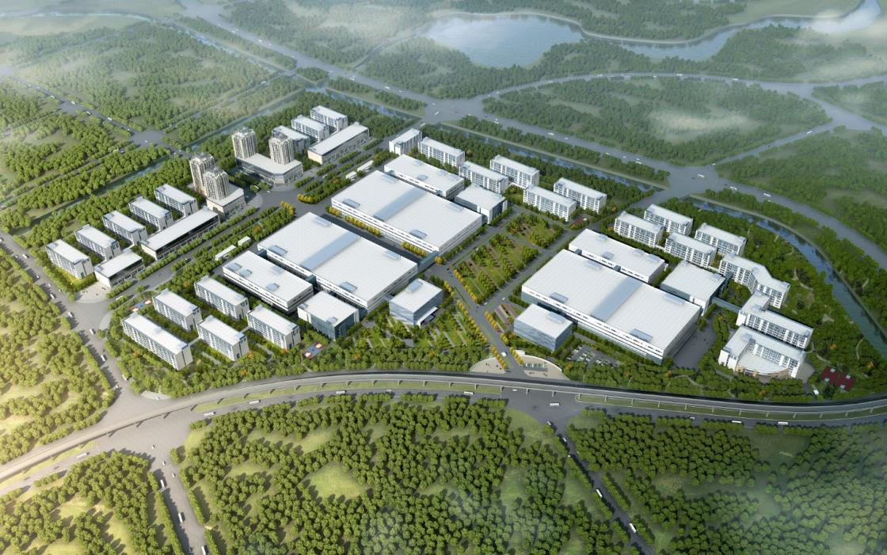

岗位：作业员、操作员、品保等

薪资结构：底薪1870元（含全勤奖金200元）+岗位工资+加班费（按1670基数核算）+工龄工资（100—300元）+餐费补助（20元/天）+夜班补贴（20元/天）+超产奖（最高2000元）

工作时间：两班倒（一月一次倒班）

工作环境：安全环保、恒温车间、坐班、不穿无尘服

宿舍环境：免费住宿、6人/间、独立卫生间、洗衣机、饮水机、热水淋浴、宽带网络

福利活动：节日礼品、年会、拓展、卡拉OK赛、工会活动等

发展空间：作业员、关键岗位、全能工、线长、班组长、经理、厂长

餐厅：中式快餐、自选餐、陕西面食、特色小吃、麻辣烫等

生活配套：超市、理发室、休闲餐吧、篮球场等

发薪日期：次月20号

联系方式：西山区劳动就业服务局68367606、68367609

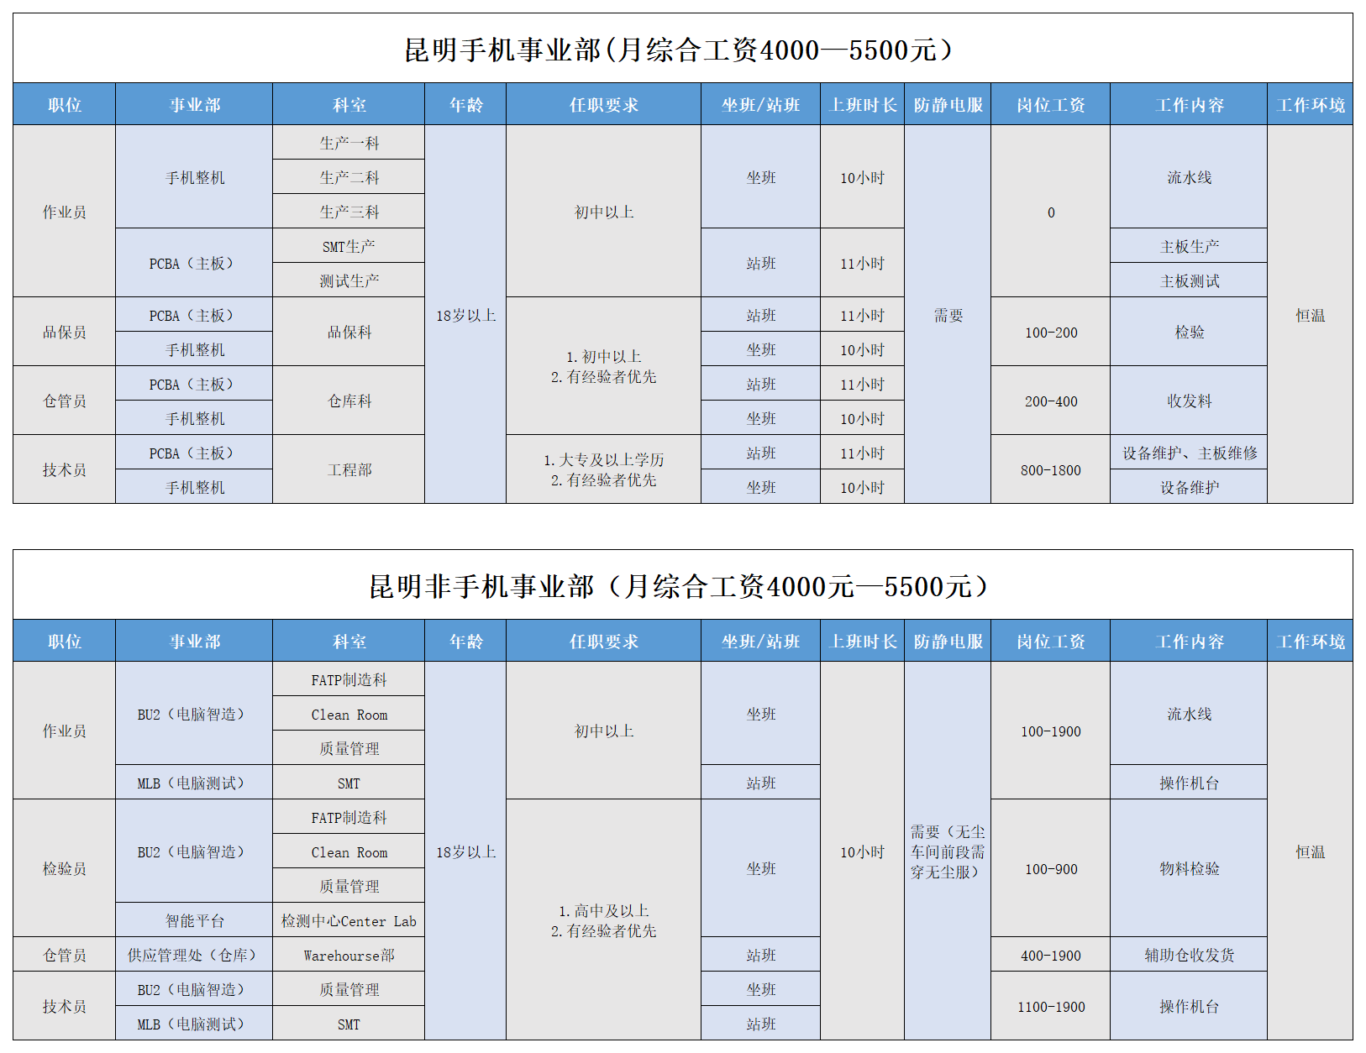

**有意者，可联系西山区劳动就业服务局。联系电话：68367606/68367609**